**ASSUNTO:. REITERO O REQUERIMENTO O95/2019 QUE ENCAMINHAVA ABAIXO ASSINADO DOS FREQUENTADORES DA IGREJA DE SANTO ANTÔNIO NO BAIRRO GUAÇU MIRIM QUE SOLICITAVA O TÉRMINO DA PAVIMENTAÇÃO DA RUA ANTÔNIO PIO BRITO.**

**DESPACHO:.**

**SALA DAS SESSÕES ____/____/_____**

**PRESIDENTE DA MESA**

**REQUERIMENTO Nº , DE 2020**

**SENHOR PRESIDENTE,**

**SENHORES VEREADORES,**

Considerando que o pleito hora reapresentado é antigo pedido dos moradores e frequentadores da Igreja de Santo Antônio que sofrem com a falta de pavimentação no trecho final da via e que até o momento a situação continua sem resolução por parte do executivo municipal.

REQUEIRO a mesa após ouvir o douto plenário que se oficie o Exmo. Sr. Prefeito Municipal, Carlos Nelson Bueno, reiterando o requerimento 095/2019 que encaminhava abaixo assinado dos frequentadores da igreja de Santo Antônio no Bairro Guaçu Mirim que solicitava o término da pavimentação da Rua Antônio Pio Brito.

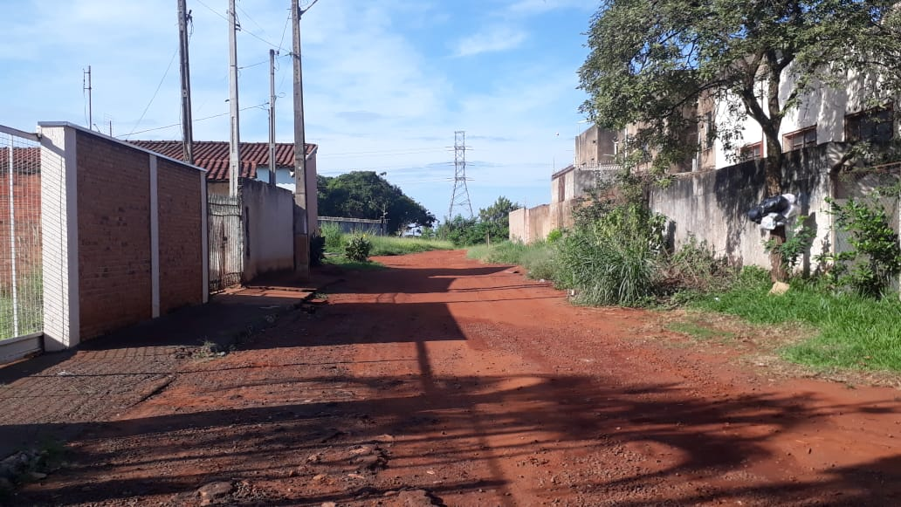

SALA DAS SESSÕES “VEREADOR SANTO RÓTOLLI”, aos 27 de fevereiro de 2020.

**VEREADOR LUIS ROBERTO TAVARES**